
ЛЕНИНСКИЙ МЕМОРИАЛ

МТК №27. «Разговор с Лениным»

ОПИСАНИЕ ПРОГРАММЫ
ГОСТ 19.402-78

г. Санкт-Петербург
2026 г.

Аннотация
Настоящий документ содержит описание программы «Разговор с Лениным» далее по тексту – Программа). В описании приведена общая информация о Программе, а также информация по функциональному назначению и структуре Программы.
Приведенное описание Программы выполнено в соответствии с ГОСТ 19.402-78 и ГОСТ 19.101-2024
.

Содержание

1 Общие сведения 4
1.1 Обозначение и наименование Программы 4
1.2 Программное обеспечение, необходимое для функционирования Программы 4
1.3 Язык Программирования, на котором написана Программа 4
2 Функциональное назначение 5
3 Описание логической структуры 6
3.1 Алгоритм Программы 6
3.2 Структура Программы с описанием функций составных частей 11
3.3 Связи Программы с другими Программами 12
4 Используемые технические средства 12
5 Вызов и загрузка 13
5.1 Способы вызова Программы 13
5.2 Входные точки в Программу 13
6 Входные и выходные данные 13
6.1 Характер, организация и предварительная подготовка входных данных 13
6.2 Формат, описание и способ кодирования входных и выходных данных 14

- Общие сведения
  - Обозначение и наименование Программы
Наименование Программы – «Разговор с Лениным».
Обозначение Программы – МТК №27. Разговор с Лениным.
Программа «Разговор с Лениным», рассматриваемая как единое целое и выполняющая законченную функцию, относится к категории, определяемой как Программный компонент.

  - Программное обеспечение, необходимое для функционирования Программы
Перечень системного Программного обеспечения, необходимого для функционирования Программы приведен в Таблице 1.
Таблица 1
№ п/п | Компонент Программных средств | Программный продукт
 |  | Наименование Программного продукта | Описание Программного продукта
1. | ОС | Windows 10 (11) | Основной набор Программ, обеспечивающий управление аппаратными средствами компьютера, организующий работу с файлами и выполнение прикладных Программ, осуществляющий ввод и вывод данных. Платформа для работы с веб-приложениями
2. | СУБД | SQLite (версия не ниже 9.4.7) | Программная платформа управления БД, позволяющая хранить информацию, полученную из структурированных, полу структурированных и неструктурированных источников
3. | Веб-браузер | Google Chrome (в режиме киоск) | Прикладное Программное обеспечение для просмотра веб-страниц, содержания веб-документов, компьютерных файлов и управления веб-приложениями

  - Язык Программирования, на котором написана Программа
Программа написана с использованием многопоточного кроссплатформенного языка Программирования Go (другое распространенное название - GoLang) для реализации серверного блока (бэкенд), а также языков JavaScript и TypeScript для реализации интерфейсного блока (фронтенд).
- Функциональное назначение
Функциональным назначением разработанной Программы является распознавание языка и смысловой нагрузки вопроса, задаваемого посетителем, соотнесение вопроса к одному из подготовленного списка вопросов, формирование ответной трансляции логически связанных по смыслу выдержек из речей Ленина с субтитрами на языке вопроса посетителя. Опционально реализуется возможность фотографирования посетителя, последующего фотомонтажа с одной из представленных фотографий В.И. Ленина и скачивания фотографии по сформированному QR-коду.
В административной части Программы реализована возможность изменения основных параметров и используемого в Программе контента:
- поддерживаемого списка вопросов, которые может задать посетитель;
- перечня соответствующих вопросам аудиофайлов аудиозаписей из речей В.И. Ленина;
- аудиофайлов с ответами телефонистки и В.И. Ленина для различных этапов и вариантов общения с посетителем;
- субтитров к аудиофайлам;
- видеофайла, используемый в качестве «заставки» в перерывах между разговорами с посетителями;
- изображений, используемые в качестве фона различных этапов общения с посетителем;
- изображений для реализации фотомонтажа с фотографией посетителя.
Программа поддерживает общение на русском и английском языках.

- Описание логической структуры
  - Алгоритм Программы
    - В перерывах между использованием Программы посетителями в цикле воспроизводится зациклено видеоролик с архивными прижизненными киносъёмками Ленина (рис. 1).
    - После поднятия трубки на экране на фоне фотографии В.И. Ленина в кабинете на двух языках выводятся надписи: «Скажите в трубку: «У меня вопрос к товарищу Ленину» и «I have a question for comrade Lenin» (рис. 2).
    - После сказанной посетителем фразы определяется язык для дальнейшего использования при распознавании и выводе субтитров. Если язык не распознан, то далее по умолчанию Программа работает на русском языке.
    - На фоне заставки: воспроизводится аудиофайл с голосом телефонистки: «Ждите. Соединяю Вас с Владимиром Ильичом». На красной плашке внизу выводятся субтитры ответа телефонистки на распознанном языке (рис. 3).
    - После нескольких гудков голосом В.И. Ленина выдается голосовое сообщение: «Здравствуйте, товарищ. Слушаю Вас», которое сопровождается субтитрами на красной плашке на распознанном языке (рис. 4).
    - Посетитель в телефонную трубку зачитывает вопрос, выбранный из переченя вопросов. Перечень вопросов на двух языках лежит рядом с телефоном в виде набора ламинированных пластиковых листов.
    - В случае нечетко произнесенного вопроса с низкой вероятностью распознавания в трубке телефона голосом В.И. Ленина выдается сообщение: «Вас плохо слышно. Повторите, пожалуйста». При повторном нечетко произнесенном вопросе голосом В.И. Ленина выдается сообщение: «Не понял Вас, еще раз повторите свой вопрос» Третий раз голосовое сообщение выдается голосом телефонистки: «Связь прервана, абонент Вас не слышит» Язык голосовых сообщений Ленина - исключительно русский, не зависимо от языка, используемого посетителем. Все аудио сообщения сопровождаются субтитрами на красной плашке (внизу) на распознанном языке.
    - После распознавания заданного вопроса формируется аудио ответ из соответствующих фрагментов фонозаписей В.И. Ленина. На распознанном языке на экране на серую плашку(сверху) выводится текст заданного посетителем вопроса, на красную плашку(внизу) выводятся субтитры к аудиозаписи ответа Ленина (рис. 5).

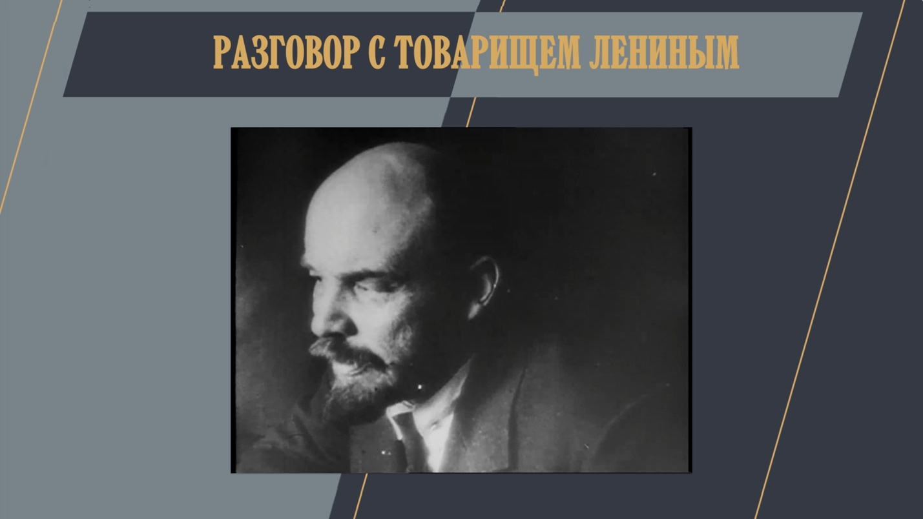

Рисунок 1.

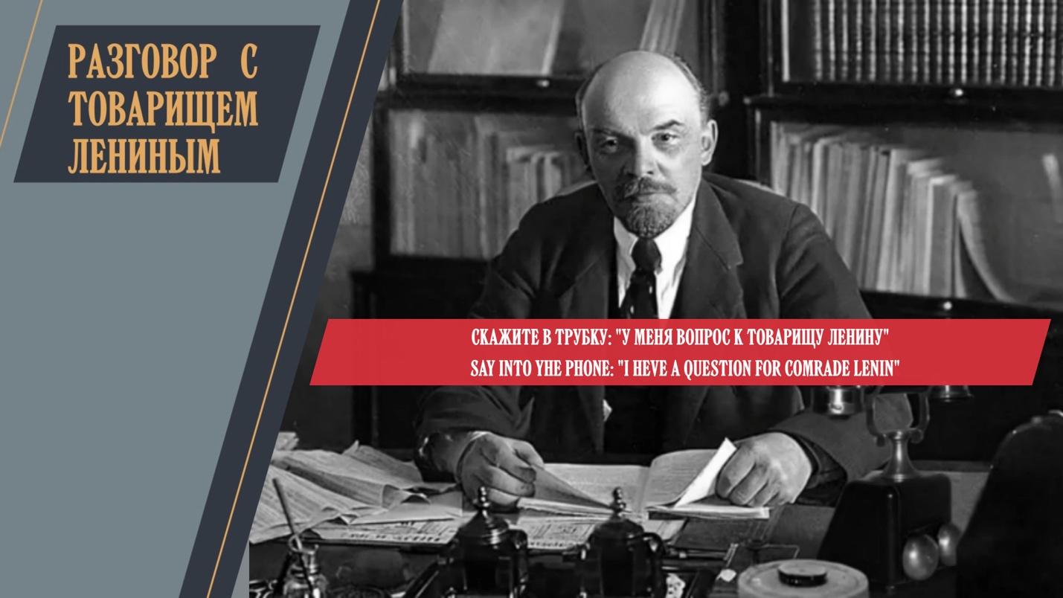

Рисунок 2.

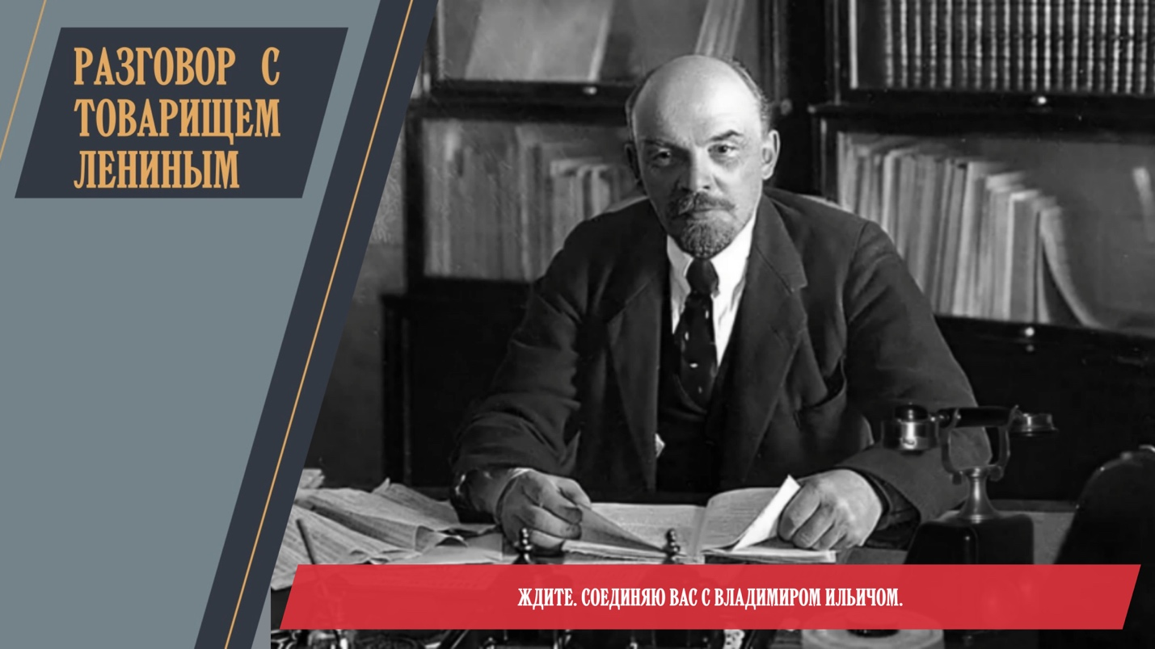

Рисунок 3.

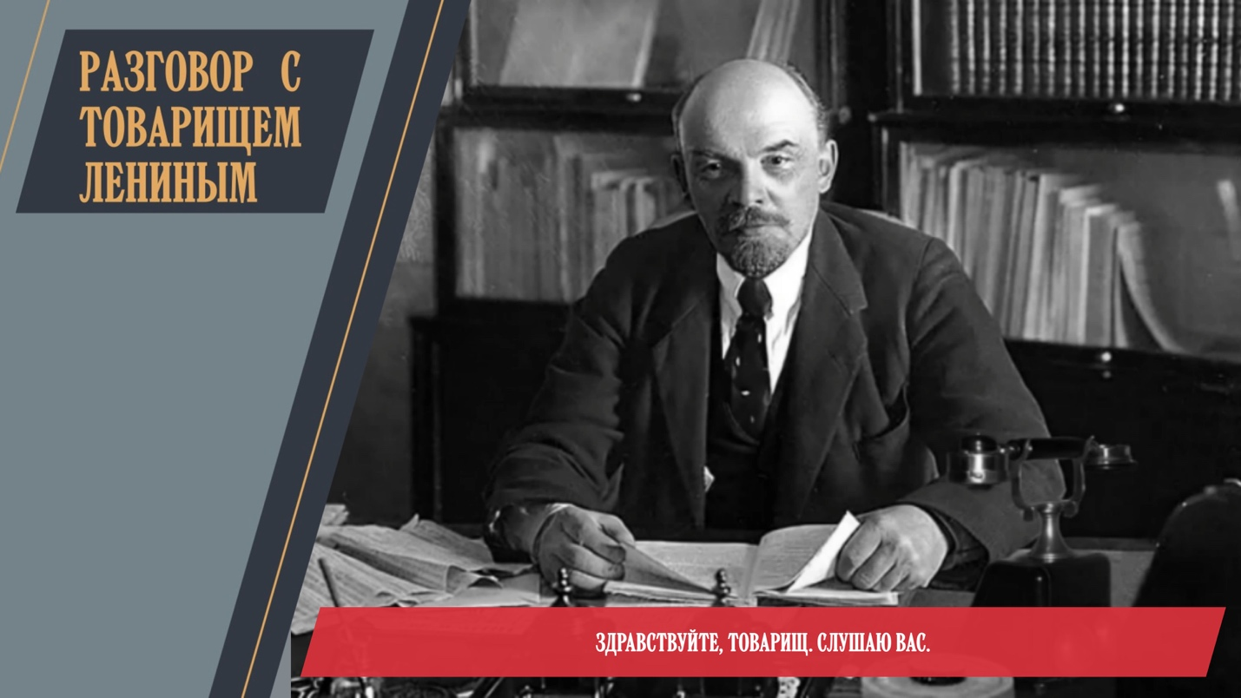

Рисунок 4.

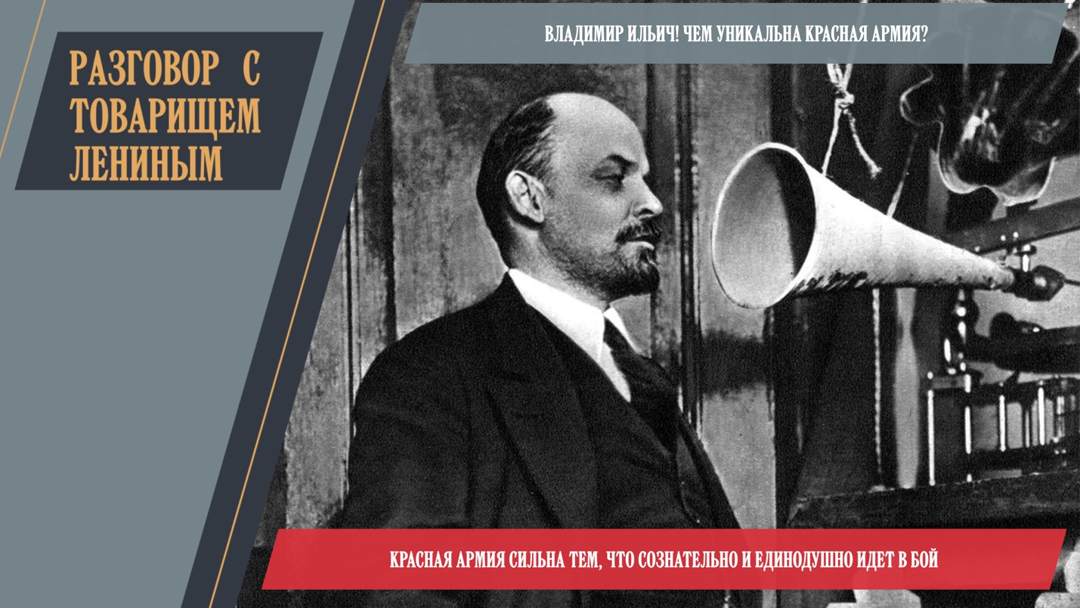

Рисунок 5.

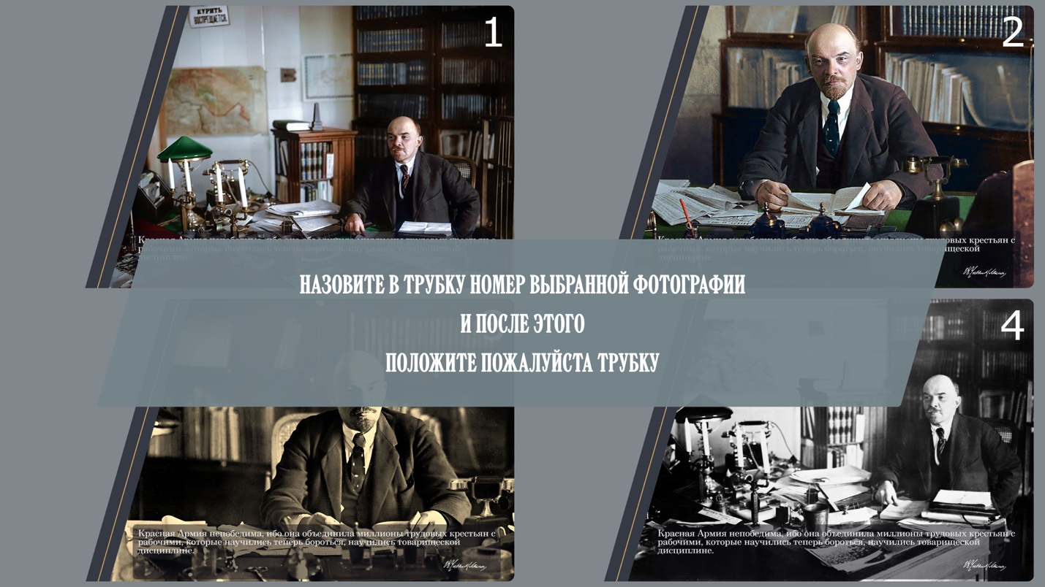

Рисунок 6.

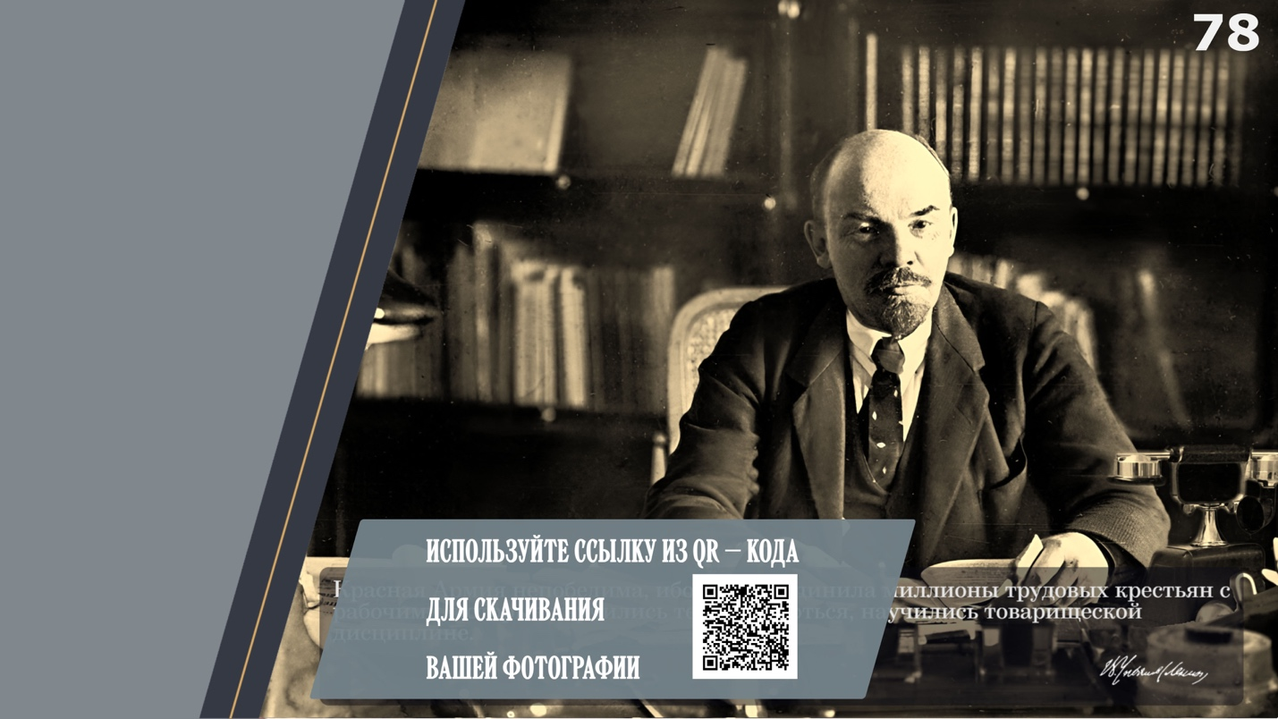

Рисунок 7.

    - После окончания разговора голосом телефонистки выдается сообщение: «Сейчас Вы будите сфотографированы. Если Вы не хотите фотографироваться, положите телефонную трубку на рычаг» дублируемое субтитрами на распознанном ранее языке.
    - На экран выводится 5-секундный отсчет, после чего на экран выводится надпись «Идет фотографирование» и выполнятся фотографирование посетителя.
    - Программой выполняется фотомонтаж фотографий посетителя с фоновыми фотографиями В.И. Ленина в рабочем кабинете.
    - На экран монитора выводятся варианты фотомонтажа со сделанными фотографиями и надпись: «Назовите в трубку номер выбранной фотографии и после этого положите, пожалуйста, трубку». Посетитель в трубку телефона называет номер выбранного им варианта фотографии и кладет трубку телефона (рис. 6).
    - На экран выводится QR-код, содержащий web-ссылку на запись данного разговора и подготовленную фотографию (рис.7).
    - Посетитель имеет возможность считать QR-код на свой смартфон и скачать по ссылке фотографию.
    - При распознавании административно запрещенных к употреблению слов на русском языке или Английском языке незамедлительно раздается голос Ленина: «Феликс Эдмундович, побеседуйте, пожалуйста, с товарищем!».
    - После того, как посетитель положил трубку на рычаги телефона через заданное для считывания QR-кода время, Программа возвращается в режим ожидания с проигрыванием фонового видеоролика.

  - Структура Программы с описанием функций составных частей
Структурная схема Программы представлена на рис. 8.
Основными составными частями Программы являются:
- Программный контроллер снятия трубки телефона, представляющий собой постоянно выполняемый сервис.
- Программный модуль обработки звукового сигнала и распознавания языка.

Программный контроллер снятия трубки телефона

Модуль обработки звукового сигнала
и распознавания языка посетителя

Блок управления логикой работы Программы
Нейро-сетевые модули обработки звукового сигнала и распознавания слов, сказанных посетителем
Модуль распознавания заданного вопроса и выбора аудиофайла ответа
Модуль распознавания заданного вопроса и выбора аудиофайла ответа

Модуль вывода экранных сообщений
Модуль обращения к базе данных
Административный интерфейс управления параметрами Программы
Модуль управления видеокамерой, фотомонтажа и записи фотографий

Рисунок 8. Структура Программы

3. Программный блок управления логикой работы Программы, осуществляющий взаимодействие Программных модулей обработки звукового сигнала и распознавания слов, сказанных посетителем; распознавания заданного вопроса и выбора аудиофайла ответа, а также распознавания заданного вопроса и выбора аудиофайла ответа с Программными модулями вывода экранных сообщений и модуля обращения к базе данных.
4. Программный модуль вывода экранных сообщений.
5. Программный модуль обращения к базе данных.
6. Программный модуль управления видеокамерой, фотомонтажа и записи фотографий.

  - Связи Программы с другими Программами
Разработанная Программа не имеет функциональных и информационных связей с другими Программами.

- Используемые технические средства
Программа функционирует в составе Программно-аппаратного мультимедийного комплекса, в состав которого входят:
1.Компьютерный системный блок с установленной операционной системой Windows 10 (11), СУБД SQLite, веб-браузер Google Chrome (в режиме киоск)
- Монитор с разрешением на менее 3840х2160 пикселей.
- Телефонный аппарат с доработкой в части установки специализированных микрофона, динамика и контроллера, обеспечивающих ввод/вывод аудиосигналов на аудио вход/выход компьютера, а также USB-контроллера для формирования управляющего сигнала размыкания/замыкания цепи положенной трубки телефона.

- Вызов и загрузка
  - Способы вызова Программы
Программа запускается при включении компьютера самой системой и функционирует в фоновом режиме постоянной готовности к взаимодействию с пользователем.
Для запуска Программы вручную может использоваться исполняемый файл mtk27.exe.
  - Входные точки в Программу
Программа представляет собой непрерывно работающий в фоновом режиме модуль, вход в который осуществляется с помощью USB и аудио контроллеров телефонной трубки. Для входа в Программу необходимо поднять трубку телефонного аппарата.
Дополнительной входной точкой для изменения основных параметров функционирования Программы является административный интерфейс, подключение к которому осуществляется при запущенной Программе набором адреса http://127.0.0.1:8080/admin в дополнительно открытом окне веб-браузера.

- Входные и выходные данные
  - Характер, организация и предварительная подготовка входных данных
Входными сигналами Программы являются управляющие сигналы USB контроллера, аудиосигнал с микрофона телефонной трубки, а также данные о параметрах работы Программы, записанных в конфигурационном файле с использованием административного интерфейса, основные окна которого приведены на рис. 9-11.
Работа с административной частью Программы описана в «Руководстве пользователя (оператора)».
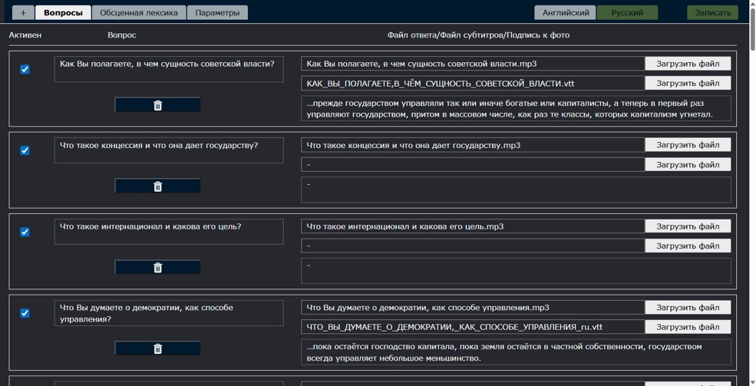
Рисунок 9.
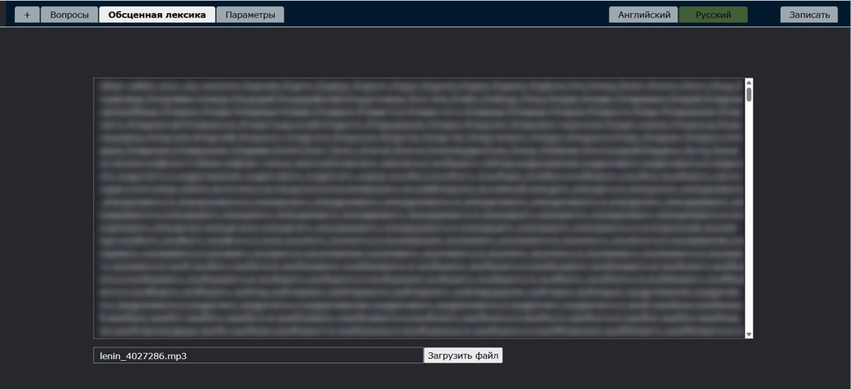
Рисунок 10.
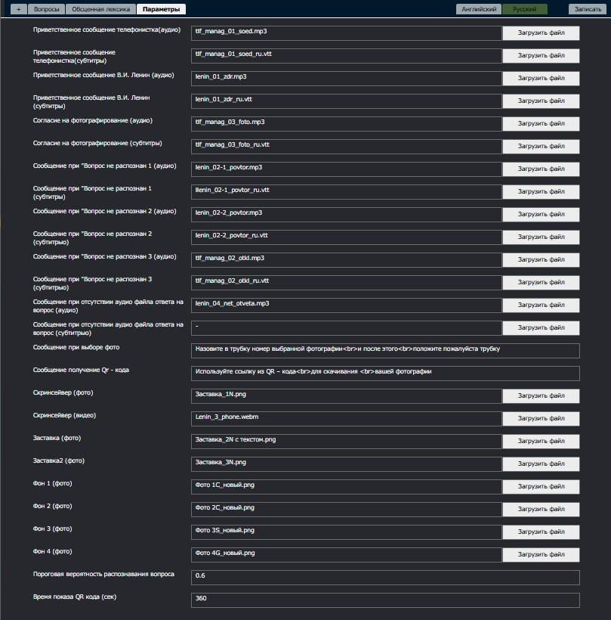
Рисунок 11.

  - Формат, описание и способ кодирования входных и выходных данных
Состав и формулировки задаваемых посетителем вопросов записаны в базе данных и представлены посетителю в виде подготовленных текстовых листов.
Формирование входных данных о параметрах функционирования Программы осуществляется помощью ручного заполнения форм ввода информации в административном интерфейсе в соответствии с «Руководством пользователя (оператора)».
Все входные данные хранятся в БД, работающей под управлением СУБД SQLite. В качестве кодировки информации используется кодек UTF-8 (Unicode Transformation Format).
В качестве выходных данных в Программы выступают аудио и видеоданные, получаемые посетителем, а также файлы с сформированными фотографиями.

